OA 9 | - Reparte equitativamente las 10 fichas entre 5 niños.  ¿Cuántas fichas recibe cada uno?  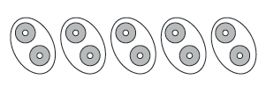  Cada uno recibe fichas. | 3° Básico  Tomo 1  Capítulo 8  División

